## Title: Двигатель на Ладе-Ларгус: отзывы о К4М и ВАЗ-11189

## H1: Отзывы на двигатели Лады-Ларгус: К4М и ВАЗ-11189

АвтоВАЗ пару лет назад задался целью создать хороший автомобиль. Этакую рабочую лошадку для народа. Уже тогда во всю чувствовалась работа альянса ВАЗа с Рено. Ларгус – это прямое отражение совместной работы. Разрабатывали машину на базе Логана. Платформа на столько удачная, что на ней выпускают кроссовер Дастёр, хэтчбек Сандеро и множество моделей автомобилей Ниссан.

Переработок в Логане, чтобы тот стал Ларгусом было не много. Хорошо переработали лишь подвеску, да немного поменяли внешний вид.

## Двигатели для Ларгуса

Кузов кузовом, но автомобиль что-то должно приводить в движение. Производитель не стал изобретать велосипед и установил на Ларгус движки от Логана:

* K7M с 8 клапанами – 86 л.с;
* K4M с 16 клапанами – 105 л.с.

Но, существуют отечественная разработка, движок от Весты – ВАЗ 11189. Его тоже ставят на Ларгус. По сути это двигатель от Гранты, только переделанный под нормы Евро 5.

Нас интересуют последние 2 двигателя: французский на 16 клапанов и наш, на 8 клапанов. Интересно узнать, какие отзывы пишут автолюбители на Ларгус с двигателем от ВАЗа. Ну и конечно же сравнить их с отзывами на 16 клапанный мотор иностранного производства.

В сети собрано достаточно информации на обе модели двигателей. Отзывов тоже не занимать. Бывалые владельцы Ларгуса готовы поделиться своим мнением и для этого не нужно перебирать массу сайтов в интернете. Всё интересное собрано ниже.

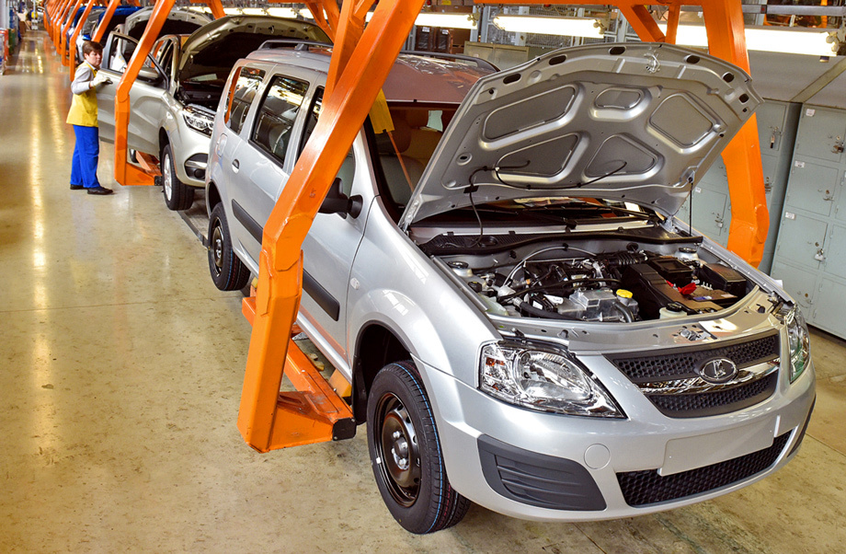

## Александр Татищев, Ярославль, Сравнение Калины и Ларгуса с 16 клапанным мотором

Мне повезло быть владельцем 2- автомобилей нашего производства: Калины 2 с 8 клапанным двигателем и Ларгуса с новым 16 клапанным мотором. Ну как новым – заимствованным. Поэтому для интереса я решил провести сравнение 16 клапанного мотора и Ларгуса с вазовским двигателем и написать отзыв о своих ощущениях.

*К сведению!* На Калину тоже устанавливается двигатель ВАЗ 11189 на 8 клапанов.

Калина часто ездит у меня полностью загруженной, поскольку род моих профессиональных занятий – это стройка. Бывает, что и полтонны приходится ей таскать. Дак вот Калина на движке 11189 с 8 клапанами довольно резвая. Даже при подъёме легко идёт на обгон. Наши инженеры построили превосходный 8 клапанный двигатель, по-моему.

У Ларгуса грузоподъёмность будет больше, но и вес авто тоже больше. Я даже сделал небольшой тюнинг, но не помогает. Машина тупо не едет, нет резвости даже при порожняке. Поэтому двигатель К4М на Ладу Ларгус с 16 клапанами заслуживает не самых лестных отзывов.

Я всерьёз подумываю о том, чтобы сменить Ларгус на другой автомобиль. Можно даже Калину, только новее.

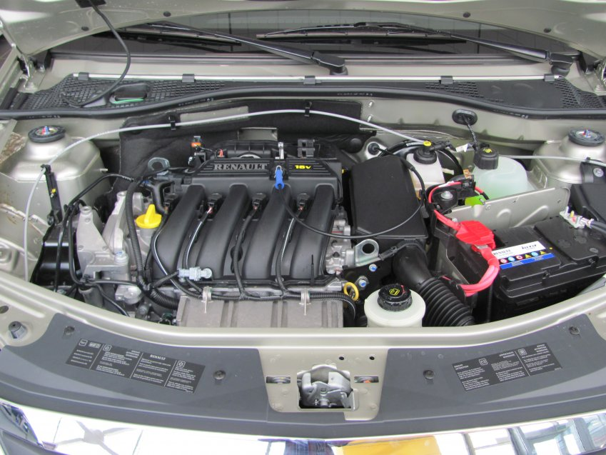

## Иван Кульба, Лада Калина 2 с мотором ВАЗ 11189, Нижний Новгород,

Последние 2 года я езжу на Калине 2. Живу в сельской местности, поэтому грузов вожу много, как бытовых, так и по работе. В общем автомобиль всегда загружен. Никаких проблем при эксплуатации я не испытывал. Периодически правда приходилось регулировать клапана в фирменном сервисе. Ну и стандартное ТО. Накатал я за 2 года 20 тыс. Знаю, что даже при поломке 11189 с 8 клапанами его ремонт не будет дорогим. Масло использую полусинтетику.

У соседа стоит Лада Ларгус с двигателем ваз 11189 и его отзывы не такие лестные. Как-то давал он мне проехать на своём автомобиле, пустом. Дак у Ларгуса совсем нет динамики. Не знаю даже как люди терпят такой тупой отклик на газ. Возможно сказалась переработка мотора под стандарт Евро 5, но не должен же автомобиль так сильно потерять в динамике. Хорошо, что сумма ремонта если что будет такой же. А что же на 16 клапанном Ларгусе? Там ремонт в копейку обойдётся.

*К сведению!* Простота конструкции – вот главная отличительная особенность двигателя ВАЗ 11189, по сравнению с 16 клапанным двигателем иностранного производства. При поломке последнего ремонт будет значительно дороге. Правда французский двигатель современнее нашего.

## Николай Последний, Лада Ларгус 1.6 (105 л.с.) 2014 г, Ульяновск

В принципе автомобиль неплохой, довольно вместительный. Но есть одна неприятная особенность. Конструкторы словно сговорились с нефтяниками, либо инженеры не умеют делать расчёты! Дело в том, что расхода топлива в 6 л. на 100 км за городом можно достичь только при скорости в 60 км/ч. Но найдутся ли желающие, чтобы тащиться с такой черепашьей скоростью? У нас есть убитые дороги, но не до такой же степени. Такой расход должен быть на этом авто только при 90 км/ч.

Хотя производитель заявляет, что 16 клапанный двигатель экономичен, но это на практике выходит не так. Не знаю, какой чип-тюнинг двигателя нужен Ладе Ларгус, чтобы наработать на положительные отзыв. А динамика – её словно нет. При включённом кондиционере летом и без того не резвый автомобиль ещё теряет в динамике. Что касается стандартной скорости в 90 км/ч, то на ней двигатель есть 8,5 литров на сотню. Не годится!

*К сведению!* Компрессор кондиционера имеет привод через муфту от двигателя и может съедать часть его мощности, что ведёт к увеличению расхода топлива.

## Александр Кислый, Лада Ларгус на 5 мест, 8 клапанный двигатель, Астрахань

Новый автомобиль – это хорошее приобретение. Всяко лучше должно быть старой иномарки. Но после неё в родной Ладе не хватает в салоне полезных мелочей. К этому приспосабливаешься. В принципе Ларгус – это неплохой компромисс между стоимостью и качеством.

Что касается отзыва на двигатель Лады Ларгус ВАЗ 11189, то меня пугает большой расход топлива. Данные несколько расходятся с теми, что заявляет производитель. На скорости в 130 км/ч на шоссе выходит аж 10 литров на сотню. Это многовато. А ведь машину я не загружал под завязку. А что же будет при полной загрузке. К части мотора стоит отметить, что 8 клапанная версия слабовата для Ларгуса. Сюда нужен мотор мощнее. Но по слухам даже 16 клапанного мотора не хватает для динамичной езды.

Про 5-ю ступень. Мол пишут, что двигатель на ней ревёт, а скорости нет. У меня на 3 тыс. на тахометре скорость 100 км/ч. При 4 тыс. – 120 км/ч.

*К сведению!* Производитель заявляет, что на трассе у двигателя ВАЗ 11189 с 8 клапанами расход должен составлять чуть ниже 7 л. В городе 9-10 л. Что же, данные немного расходятся с реальностью выходит.

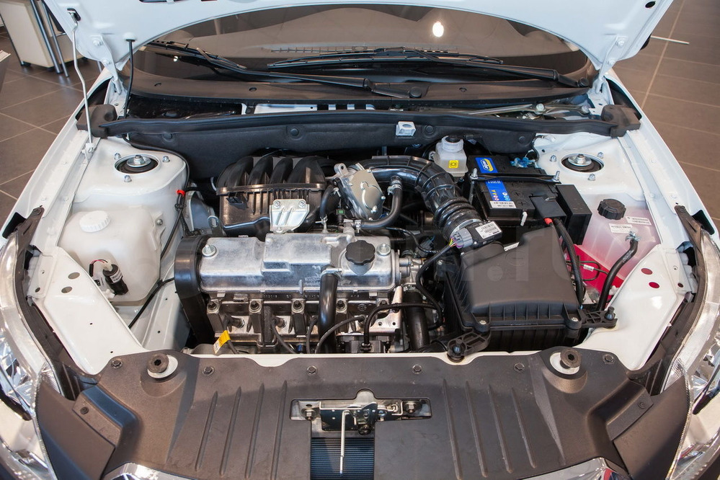

## Никита Храпский, Лада Ларгус 2013 г, мотор – 16 клапанный, Архангельск

При покупке машины побаивался. Все же за жигулями дурная слава. Но машина уже на протяжении 2,5 лет служит верой и правдой строительных делах. Помогает перевозить грузы и не лёгкие. Под завязку особо не нагружаю, но и не балую машину.

16 клапанный двигатель К4М на моей Ладе Ларгус заслуживает хорошего отзыва, поскольку поломок за время эксплуатации не было. Я проехал на ней не так много – всего 43 тыс. км. Начитавшись историй про ремень ГРМ уже готовлюсь менять его. Все-таки не хочется попасть на дорогостоящий ремонт клапанов из-за его обрыва. Ну а так всё ТО у меня по мануалу. Даже прохожу обслуживание несколько раньше всегда, чтобы 2-3 тысячи машина не доезжала до срока ТО. Так я предостерегаю её от поломок. Всё же езжу не мало.

Что касается динамики, то я привык. Хотя после иномарки первое время было не легко. Но что поделать – таким создали инженеры этот автомобиль. Остаётся только пользоваться. Своих денег он стоит.

## Иван Сытько, Лада Ларгус 2014 г, 16 клапанный мотор, Новосибирск

Автомобиль у меня 2 года. Нарекания? Отечественное же. Есть недочёты в многих областях, но они мелкие, да и как-то привык уже. Грешно хаять производителя, который предлагает новый автомобиль за такие деньги, да ещё и своего.

Что касается динамики 16 клапанного мотора, то в городском трафике его на Ларгусе хватает. В принципе комфортно ехать и на трассе, но до 115 км/ч. Хочешь ехать выше – нужно менять передаточное соотношение 5-й передачи. 92-й бензин идёт Ларгусу на ура, хотя в мануале написано использовать 95. Но в последнем много присадок – не хочу портить топливную систему и лучше поберегу форсунки. Один раз залил в каком-то захолустье бодяжный 95, вспоминать об этом не хочу. Не знаю, как мотор выдержал. Наверное, другой бы уже сломался от таких вибраций. В общем чистил я всю топливную систему.

Что касается плюсов:

* высокая ремонтопригодность;
* масса запчастей и они дешёвые;
* надёжный двигатель.

Недостатки:

* расход топлива выше, чем заявляет производитель;
* слышен шум мотора на средних и высоких оборотах.

В общем расход маленько бьёт по кошельку, к эргономике привыкаешь, а в остальном нет нареканий.

## Михаил Прокопьев, Ларгус 2012 г с 16 клапанным мотором, Тамбов

Я был в числе первых покупателей Ларгуса в городе. Выбрал 16 клапанную версию поскольку нужен был мощный и надёжный мотор. Езжу много. Тружусь в лесном хозяйстве, поэтому приходиться преодолевать большие расстояния.

Отечественный автомобиль не жалко ушатать – его всегда можно починить. Это качестве перенялось Ларгусом. Двигатель хорош, но не хватает тяги на трассе. Да и в городе слабоват. Но там я езжу редко, поэтому быть может его придушенность мне лишь кажется. Почитал отзывы – не кажется.

Ремень ГРМ поменял на 60 тыс. А ведь шум был слышен уже на 20 тыс. Не знаю, как я не попал на ремонт клапанов. Повезло мне, ведь о нём я прочитал позднее.

## Подводя итоги

Представленные отзывы об основных двигателях Ларгуса – 8 клапанном ВАЗ 11189 и иностранном 16 клапанном говорят о том, что для полноценной динамики для машины нужен чуть более мощный мотор. Быть может инженеры задумывали спокойный и послушный автомобиль, но на деле очень уж вялый он вышел.

О слабости моторов, даже 16 клапанной версии говорит тот факт, что они потребляют топлива чуть больше заявленного. Практически все на это жалуются. Для сравнения можно взять Калину 2 из первого отзыва с таким же 8 клапанным мотором. По сообщению пользователя он идёт уверенно и динамично, чего Ларгусу не хватает.

Можно применить тюнинг к обоим моторам, но это дополнительные затраты. К тому же на новом автомобиле слетит гарантия. Проще купить иную машины и не мучатся. Хотя некоторым нравится поковыряться в железе. 8 клапанный мотор можно раздушить от экологического контроля, а у 16 клапанного вообще широкие возможности чип-тюнинга, которые позволяют поднять мощность до 150 л.с.

Источники рерайта:

<http://wikimotors.ru/lada-largus/>

<https://www.zr.ru/content/articles/901497-lada-largus-s-novym-dvigatelem/>

<https://cars.mail.ru/reviews/lada_vaz/largus/2014/57194/>

<https://cars.mail.ru/reviews/lada_vaz/largus/2015/73340/>

<https://cars.mail.ru/reviews/lada_vaz/largus/2013/94814/>

<https://cars.mail.ru/reviews/lada_vaz/largus/2014/75769/>

<https://www.zr.ru/content/articles/901497-lada-largus-s-novym-dvigatelem/>

<https://xn--80aal0a.xn--80asehdb/car-description/photo/lada-largus-photo/292-kakoy-dvigatel-na-lada-largus.html>

<http://crosslargus.ru/motor-largus-cross-k4m-16-klapanov.html>